Самоанализ работы
МКДОУ д/с «Журавлик»
за 2017-2018 учебный год

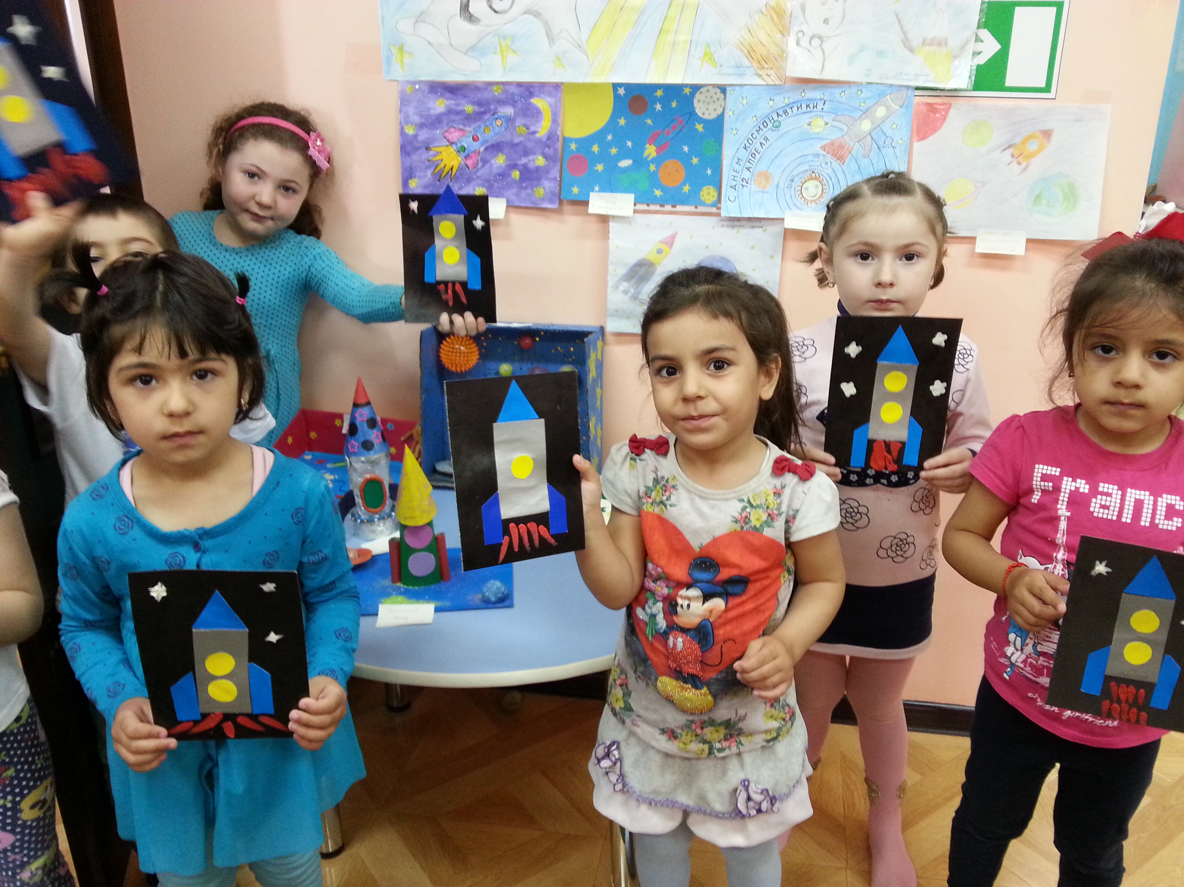

Отчет-анализ о проделанной работе МКДОУ д/с «Журавлик» за 2017-2018 учебный год

В 2017 -2018 учебном году детский сад посещало 110 воспитанников:
1 младшая группа – 22 ребёнка
2 младшая группа- 22 ребёнка
Средняя группа - 22 ребёнка
Старшая группа - 22 ребёнка
Подготовительная группа-22 ребёнка

В МКДОУ д/с «Журавлик» работает 7 педагогов
Из них:
первая категория – 1педагог;
соответствие занимаемой должности – 5 педагога.
Весь учебный год коллектив ДОУ работал над следующими задачами:
- Охрана жизни и здоровья детей.
- Формирование профессиональной компетентности педагогов в области освоения новых федеральных государственных образовательных стандартов дошкольного образования.
- Повышение роли ДОУ в уровне подготовки дошкольников к школе в соответствии с ФГОС.
- Формирование семейных ценностей у дошкольников, сохранение и укрепление здоровья детей их физического развития через совместную деятельность с семьями воспитанников.
- Объединить усилия родителей и педагогов для успешного решения оздоровительных и воспитательных задач.
Вся воспитательно-образовательная деятельность нашего коллектива была направлена на решение этих задач, опираясь на программу Н.Е.Вераксы «От рождения до школы».
Проведение конкурсов внутри МКДОУ было направлено на обновление и усовершенствование развивающей среды.
Для осуществления физкультурно-оздоровительной работы с детьми в МКДОУ были созданы все условия.
Фронтальная проверка старшей группы показала, что дети ознакомлены со слогом, словом, предложением, хорошо выделяют звуки в словах, подбирают слова с заданным звуком, который находится на разном месте в словах, многие логопаты овладели слоговым способам чтения.
С 2015 года приоритетным направлением детского сада является здоровьесберегающие технологии в ДОУ.
В ноябре 2017 года была проведена диагностика уровня усвоения детьми разделов образовательной программы, которая показала, что уровень развития детей в начале учебного года соответствует уровню конца 2016-2017 учебного года, это говорит о качестве усвоения знаний воспитанниками.
Фронтальная проверка усвоения образовательной программы во всех возрастных группах показала, что все воспитатели ведут документацию в соответствии с требования ФГОС, занятия грамотно спланированы, оснащены необходимым оборудованием: наглядно – демонстрационным и раздаточным материалом. Насыщены разнообразными видами деятельности. В течение занятий педагогами побуждается творческая активность детей, царит атмосфера сотрудничества.
В старшей группе дети получают подготовку к школе по элементарным математическим представлениям: навыки счета и решение задач, ориентировке в пространстве.
86%- воспитанников старшей группы – знают буквы, владеют прямым и обратным счетом, знают геометрические фигуры, времена года и владеют пониманием собственной латералиты.
10% - воспитанников владеют слоговым способом чтения.
86% - воспитанников старшей группы поступающих в школу хорошо подготовлены к школе.

В МКДОУ в 2017-2018 учебном году были проведены следующие мероприятия:
Развлечение «День знаний»
Мероприятие «День дошкольного работника»
Развлечение «Осень ,осень в гости просим» - октябрь
Развлечение «День матери» - ноябрь
Новогодние утренники – декабрь
Утренник «День защитника отечества» - февраль
Утренник «День рождения садика»
Утренник «Самый первый праздник весны мамин праздник» - март
Мероприятие «Воспитатель года 2018» апрель
Концерт, посвященный «Дню Победы» май
Утренник «До свиданья детский сад» июнь
Утренник «День защиты детей» июнь

Заведующей Малачиевой П.Х. и старшим воспитателем Магомедшариповой М.А.. ведется контроль за работой коллектива детского сада. Кроме оперативных проверок, была проведены следующие тематические проверки:
1 .В ноябре «Анализ системы работы в ДОУ»
2.В феврале «Уровень сформированности навыков безопасного поведения в быту,природе,на улице у детей дошкольного возраста» .

Проведены консультации для воспитателей на тему:
«Роль игры в развитии и воспитании ребёнка»
«Детские конфликты и методы выхода из них»
«Особенности организации развлечений детей в летний период»»

В течении учебного года были проведены в ДОУ следующие конкурсы:
В октябре– смотр-конкурс «Лучшая осенняя корзина».
Выставка детских работ « Мы рисуем осень»
Выставка «Умелые ручки мамы моей»
.В декабре –смотр-конкурс «Зимняя сказка в моей группе»
Выставка детских рисунков и поделок «Весёлый Новый год» и «Новогодняя игрушка»
.В феврале – выставка детских рисункови поделок: «Во славу защитников Отечества».
В марте конкурс детских работ на тему: «Лучший подарок маме»
Смотр-конкурс « Уголок дорожного движения»
.В апреле - Конкурс чтецов.
Тематическая выставка рисунков : «Дорога в космос».
В июне смотр –конкурс: «Лучший цветник»

Педагогический коллектив ДОУ провел большую работу с родителями:
Было проведено 4 родительских собрания на темы:
1.Готовность детей к поступлению в ДОУ. Здоровье сберегающие технологии в нашем ДОУ.

2.Правила безопасности для детей.
Безопасность на дорогах.
3. «Итоги работы ДОУ за год».
4. «Работа детского сада в летний период».

Были проведены групповые родительские собрания во всех возрастных группах, проводились консультации для родителей. Родители принимали активное участие во всех мероприятиях ДОУ.
.

Все педагоги в 2017г. прошли профессиональную переподготовку в ДИРО и присвоили квалификацию « Педагогическая деятельность в дошкольном образовании».
Заведующая МК ДОУ д/с « Журавлик» Малачиева П.Х получила сертификат об участии в семинаре «Научно-методическое обеспечение дошкольных организаций в период реализации ФГОС ДО»

В детском саду созданы необходимые условия для укрепления здоровья детей. Медицинский блок, оснащенный новым современным оборудованием, в состав которого входят: кабинет медсестры, изолятор. В каждой группе имеются медицинские аптечки для оказания доврачебной помощи.
Строго соблюдался режим дня и все санитарно-гигиенические требования к пребыванию детей в дошкольном учреждении.
Медицинское обслуживание детей в ДОУ обеспечивает медсестра Омарова А. М .
Состояние помещений детского сада соответствует гигиеническим требованиям, поддерживается в норме световой, воздушный, тепловой, питьевой режимы. В детском саду создана безопасная, комфортная развивающая среда.
В целях своевременного выявления отклонений в здоровье воспитанников в детском саду проводится мониторинг состояния здоровья детей, анализ посещаемости и заболеваемости.

Анализ заболеваемости в МКДОУ д/с «Журавлик»
за учебный 2017-2018 год.

Учебный год | 2017-2018
Средняя численность воспитанников | 110
Число дней работы ДОУ | 178
Посещаемость всего за год (д/дн.) | 14473
средняя ежемесячная посещаемость | 89%
Количество случаев заболеваемости | 60
Кол-во дней, пропущенных по болезни | 1998
Заболеваемость на 1 ребёнка | 9,8

В нашем детском саду в основу работы с семьей положен принцип взаимодействия семейного и общественного воспитания, который предусматривает: приоритет семьи в воспитании, установление партнерских отношений, сотрудничества, совместного творчества с семьей.
Ежегодное анкетирование родителей показало:
- 93 % родителей заметили, что ребенок идет в детский сад с хорошим настроением;
- 99% родителей осведомлены и своевременно получают информацию о целях и задачах дошкольного учреждения;
- 98% родителей ежедневно слышит от своих детей рассказы о занятиях, проводимых в детском саду, своевременно получают информацию о достижениях ребенка, его здоровье, о содержании учебных занятий, реже о плохом поведении ребенка, о делах административно-хозяйственного характера и довольны праздниками, проводимыми в детском саду, они считают их красочными и яркими;
Таким образом, большинство родителей считают, что работа воспитателей организована на высоком уровне, родители информированы о жизни детей в детском саду.

Заведующая МКДОУ д/с «Журавлик» ________________Малачиева П.Х.

